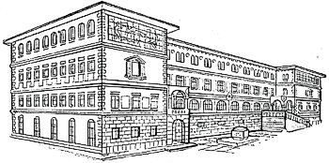

SREDNJA ŠKOLA ZVANE ČRNJE ROVINJ
SCUOLA MEDIA SUPERIORE “Zvane Črnja” ROVIGNO
Carduccijeva ulica 20, 52210 Rovinj-Rovigno

KLASA: 003-06/20-01/29
URBROJ: 2171-08-09-20-04
Rovinj-Rovigno, 16. prosinca 2020.

ZAKLJUČAK S 61. SJEDNICE ŠKOLSKOG ODBORA

AD1) Usvaja se zapisnik 58, 59. i 60. sjednice Školskog odbora.
AD2) Usvajaju se II. Izmjene i dopune financijskog plana SREDNJE ŠKOLE ZVANE
ČRNJE ROVINJ – SCUOLA MEDIA SUPERIORE „Zvane Črnja“ ROVIGNO za 2020.godinu u iznosu od 8.199.438,19 kn (prihodi i rashodi). Uz II. Izmjene usvajaju se dopune Plana nabave i obrazloženje.
AD3) Usvaja se Financijski plan Srednje škole Zvane Črnje Rovinj – Scuola media superiore „Zvane Črnja“ Rovigno za 2020. godinu u ukupnome iznosu 8.208.861,52 kn na strani prihoda i rashoda, sa projekcijom, obrazloženjem i planom nabave.
AD4) Usvaja se prijedlog članova Školskog odbora, novi predsjenik Školskog odbora je David Modrušan od dana 16. siječnja 2021. godine.

Predsjednik Školskog odbora:
Željko Balog, prof.

